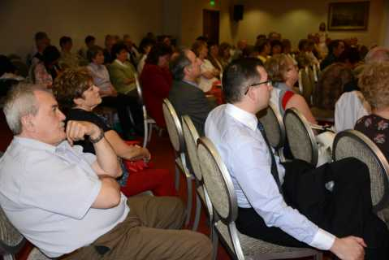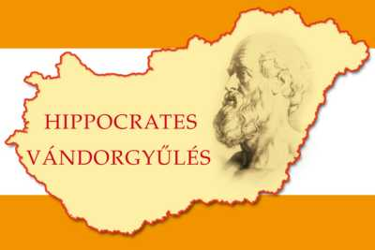
2013. április 27. szombat , Debrecen, Divinus Hotel
A vándorgyűlés a PTE ÁOK I. sz. Belgyógyászati Klinika hivatalos akkreditált előadásait tartalmazza. A szabadon választható továbbképzés háziorvosok, diabetológusok, belgyógyászok, gasztroenterológusok, tüdőgyógyászok és kardiológusok részére 16 kreditpontot ér.
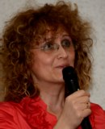 Puber Anikó és 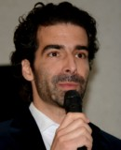 Dr. Vántus Gergely: Megnyitó
Előadások:
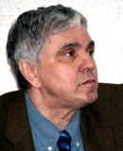 Belgyógyászati blokk elnöke: Prof. Dr. Édes István
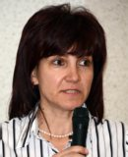 Dr. Katona Éva: Dilemmák a diabetológiában
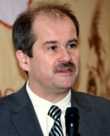 Dr. Páll Dénes: Hypertonia – mikor válasszunk béta-blokkolót?
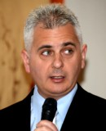 Dr. Jenei Zoltán: Antihypertensiv kezelés és komplex szervvédelem
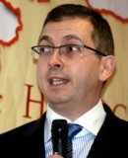 Dr. Szántó Sándor: Előrelépés a köszvény kezelésében
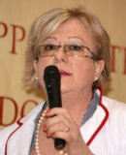 Dr. Szabó Éva: Fájdalomcsillapítás a családorvosi praxisban
Barna Edit: Új korszak a vércukormérésben
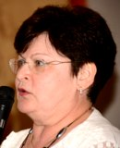 Dr. Szilasi Mária: Új lehetőségek a COPD gyógyszeres kezelésében
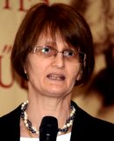Dr. Obbágy Veronika: Miért is jó, ha orvosi feladat marad az allergiás beteg kezelése?
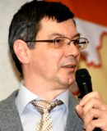 Dr. Flaskó Tibor: A BPH menedzsmentje a háziorvosi gyakorlatban
Dr. Bacsóka Tamás: Visszeresség és szövődményei – mi a háziorvos teendője?
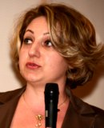 Dr. Ress Zsuzsanna: A pancreas exocrin szekréciós zavarainak diagnosztikája és kezelésük

